6.3.1 平面向量基本定理（导学案）
【学习目标】
素 养 目 标 | 学 科 素 养
1. 理解平面向量基本定理及其意义，了解向量基底的含义。（重点）  2. 掌握平面向量基本定理，会用基底表示平面向量。（重点） | 1.数学运算;  2.数学抽象
【自主学习】
平面向量基本定理
条件 | e₁，e₂是同一平面内的两个
结论 | 对于这一平面内的任一向量a，有且只有一对实数λ₁，λ₂，使
基底 | 若e₁，e₂不共线，把{e₁，e₂}叫做表示这一平面内所有向量的一个基底
思考：基底有什么特点？平面内基底唯一吗？

【小试牛刀】
思维辨析(对的打“√”，错的打“×”)
(1)基底中的向量不能为零向量．( )
(2)若ae₁＋be₂＝ce₁＋de₂(a，b，c，d∈R)，则必有a＝c，b＝d.( )
(3)若两个向量的夹角为θ，则当|cosθ|＝1时，两个向量共线．( )
(4)若向量a与b的夹角为60°，则向量－a与－b的夹角是60°.( )
(5)平面内的任何两个向量都可以作为一个基底．( )
(6)若a，b不共线，且λ₁a＋μ₁b＝λ₂a＋μ₂b，则λ₁＝λ₂，μ₁＝μ₂. ( )
【经典例题】
题型一 平面向量基本定理的理解
点拨：(1)两个向量能否作为一个基底，关键是看这两个向量是否共线．若共线，则不能作基底，反之，则可作基底．
(2)一个平面的基底一旦确定，那么平面上任意一个向量都可以用这个基底唯一线性表示出来．设向量a与b是平面内两个不共线的向量，若x₁a＋y₁b＝x₂a＋y₂b，则$\left\{\begin{matrix}x1＝x2， \\ y1＝y2.\end{matrix}\right.$
(3)一个平面的基底不是唯一的，同一个向量用不同的基底表示，表达式不一样．
例1 如果e₁、e₂是平面α内两个不共线的向量，那么下列说法中不正确的是( )
①a＝λe₁＋μe₂(λ、μ∈R)可以表示平面α内的所有向量；
②对于平面α内任一向量a，使a＝λe₁＋μe₂的实数对(λ，μ)有无穷多个；
③若向量λ₁e₁＋μ₁e₂与λ₂e₁＋μ₂e₂共线，则$\frac{λ1}{λ2}$＝$\frac{μ1}{μ2}$.
④若实数λ、μ使得λe₁＋μe₂＝0，则λ＝μ＝0.
A．①② B．②③
C．③④ D．②

【跟踪训练】1 设e₁，e₂是不共线的两个向量，给出下列四组向量：
①e₁与e₁＋e₂；②e₁－2e₂与e₂－2e₁；③e₁－2e₂与4e₂－2e₁；④e₁＋e₂与e₁－e₂.
其中，不能作为平面内所有向量的一组基底的是________(写出满足条件的序号)．

题型二 用基底表示平面向量
点拨：方法1：运用向量的线性运算法则对待求向量不断进行转化，直至用基底表示为止．
方法2：通过列向量方程或方程组的形式，利用基底表示向量的唯一性求解．
例2 如图，已知在梯形ABCD中，AD∥BC，E，F分别是AD，BC边上的中点，且BC＝3AD，＝a，＝b.试以{a，b}为基底表示，.
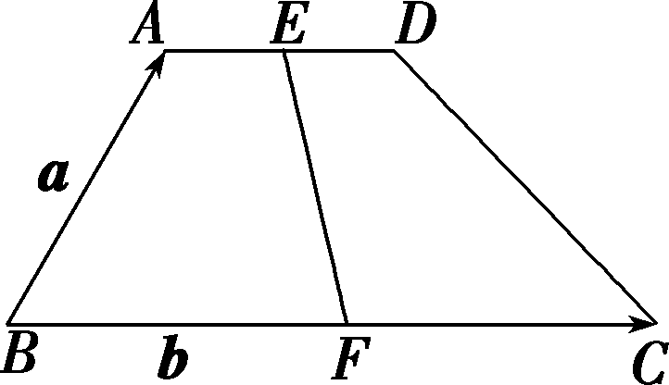

【跟踪训练】2 如图所示，在△OAB中，＝a，＝b，M、N分别是边OA、OB上的点，且＝$\frac{1}{3}$a，＝$\frac{1}{2}$b，设与交于点P，用向量a、b表示.
分析: 通过列向量方程或方程组的形式，利用基底表示向量的唯一性求解λ₁，λ₂.
